**关于举办第四届 “卡尔·马克思杯”浙江省大学生理论知识竞赛暨第四届“卡尔·马克思杯”湖州师范学院大学生理论知识竞赛的通知**

各二级学院：

为庆祝中国共产党百年华诞，深入贯彻落实习近平总书记在党史学习教育动员大会和庆祝中国共产党成立100周年大会上的讲话精神，在大学生中广泛开展党史、新中国史、改革开放史、社会主义发展史宣传教育，让红色基因、革命薪火代代传承，根据浙江省教育厅《浙江省教育厅办公室关于举办第四届“卡尔·马克思杯”浙江省大学生 理论知识竞赛的通知》（浙教办函〔2021〕269号）精神，经研究，决定举办第四届“卡尔·马克思杯”浙江省大学生理论知识竞赛活动（省级A类学科竞赛）。现将有关事项通知如下。

一、**大赛主题**

学党史 悟思想 传薪火 担使命

**二、参赛对象**

全省高校全日制在校生均可参加，以本科三年级学生、高职高专二年级学生为主。

**三、赛事组织**

本次竞赛初赛利用文华在线“优学院”平台进行。题目范围集中于中共党史及相关理论和知识，公开部分题库，学生可通过赛前练习和多次答题熟悉题目和题型。

（一）赛前练习。本次大赛在浙江日报“浙江新闻”客户端 推出“‘卡尔·马克思杯’预热答题赛”专题，设立高校互动成绩排 行榜，作为全省各高校学生的赛前“练兵场”。2021年11月1日 — 11月7日，参赛学生可在“浙江新闻”客户端上找到专题，答题互动，进行赛前练习预热。（具体见附件一）

（二）初赛。11月8日—11月15日，各参赛学生使用“优学院”手机客户端进行在线答题，答题时间为 20 分钟。每位选手可以答题3次，取最高分记为个人成绩。答题须由参赛学生本人独立完成，如发现作弊取消个人成绩，集体作弊的取消学院参赛资格，并予以通报。（具体见附件二）

（三）校内决赛。初赛成绩公布后，根据各二级学院综合分数和参赛率情况（参照省内各高校积分规则），全校取120名学生参加校内现场决赛。决赛主要考察选手掌握思政理论知识和形势政策的水平，展现选手运用马克思主义立场观点方法分析问题的能力。（具体事宜另行通知）

（四）省内复赛。为扩大竞赛参与面，本届竞赛增设复赛环节。 全省根据初赛集体成绩排名选拔本科高校前18名、高职院校前18名共计36所高校进入复赛。如我校入围省复赛，由校决赛产生的前4名同学和我校的1—2名指导教师组成团队将代表学校参加省复赛。复赛采用队员集中、现场手机答题方式进行，试卷出题范围和题型与初赛相同。复赛拟于12月上旬进行，具体比赛时间、地点、形式另行通知。

（五）省内决赛。根据省复赛成绩排名，全省分别确定本科高校、高职院校前 10 名共计 20 所高校进入现场决赛，通过决赛确定一、二等奖团队。决赛团队与复赛团队成员相同。赛前抽签确定台位和选手座位序号。决赛主要考察选手掌握党史理论知识的水平，展现选手运用马克思主义立场、观点、方法分析问题的能力。现场决赛拟于12月中旬在浙江工商大学学生活动中心举行，分上、下午两场次进行。

比赛的具体事项由竞赛组委会确定，由秘书处另行通知。根据新冠肺炎疫情防控要求制定防控预案，并做好线上决赛预备方案，视情决定是否采用线上决赛形式。

**四、题库、出题和参考资料**

为庆祝中国共产党成立100周年华诞，本届竞赛题库集中 于中共党史及其相关理论知识，总量约2000道题目，予以公开。 另优选其他时事、思政理论知识等题目约1000道，不予公开。 选手可以通过公开题库和“‘卡尔·马克思杯’预热答题赛”熟悉题目。初赛、复赛出题源自题库，决赛题目不限于题库。

主要参考资料：

（一）《中国共产党历史》（第一卷上下册、第二卷上下 册）：中共中央党史研究室著，中共党史出版社，2011年1月第2版

（二）《中国共产党简史》：本书编写组著，人民出版社、 中共党史出版社，2021年2月版

**五、组织机构**

本届竞赛由省委宣传部、省教育厅主办，浙江工商大学、浙 江新闻客户端承办，北京文华在线教育科技股份有限公司提供竞 赛平台支持

**六、奖励办法**

一、根据校赛决赛成绩评选校一、二、三等奖和优秀奖共30项，由校组委会颁发荣誉证书。

二、按照各学院学生初赛成绩及参与率及组织工作情况折算一定比例评选校级优秀组织工作奖若干，由校组委会颁发荣誉证书。

根据人人参与、分步推进的原则，重点以《形势与政策》课程作为依托，将参赛成绩作为《形势与政策》课程期末考核的重要参考依据。请各二级学院高度重视、周密部署、积极配合，扎实做好宣传、组织、发动工作，同时鼓励其他年级学生下载浙江新闻客户端，积极参与赛前练习，做到以赛促学、以赛促教，教育引导学生切实增强“四个意识”，坚定“四个自信”，做到“两个维护”，成长为能够担当民族复兴大任的时代新人。

党委宣传部 教务处 马克思主义学院

2021年11月1日

**附件一：**

**“浙江新闻”客户端答题操作指南**

浙江新闻客户端是浙江日报从纸媒端向移动端拓展的新媒体核心产品，月活跃用户排名省域主流媒体新闻资讯类APP第一。内容涵盖时政、财经、文化、体育、民生等各个领域，尤其在政经方面具有很强的专业性和权威性，在政经圈有较强影响力，是“卡尔·马克思杯”浙江省大学生理论知识竞赛热身的指定平台。

大赛期间，下载“浙江新闻”客户端，进入首页浮窗、“发现”频道或“观点”频道，找到“‘卡尔·马克思杯’预热答题赛”专题进行答题，答题前请先选择学校，个人所得最高分将归入所属学校，助力高校榜单排名。活动期间，每天答题次数不限，当天第一次答题满分即可获得一次抽奖机会。

具体参与方式：

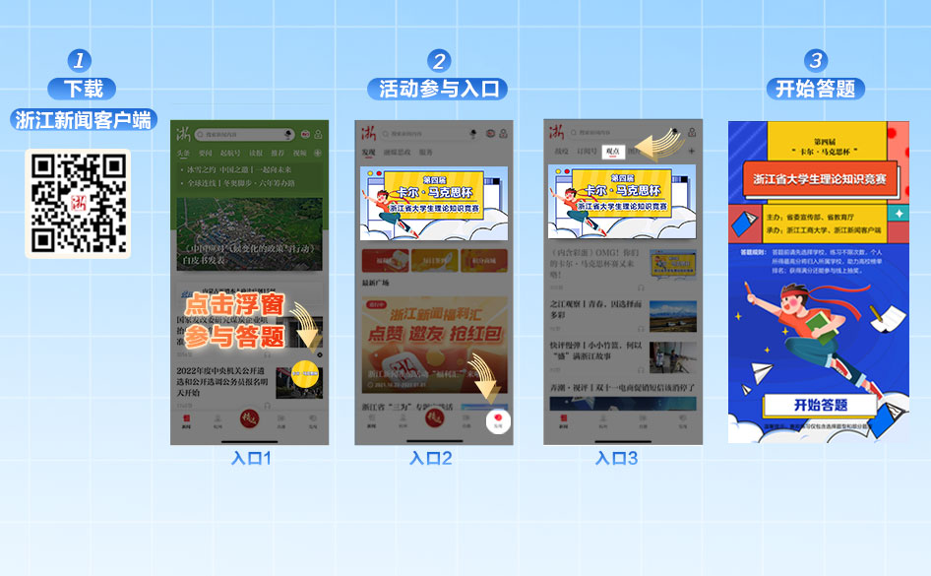

**附件二：**

**第四届“卡尔·马克思杯”**

**浙江省大学生理论知识竞赛初赛参赛指南**

一、请参赛同学扫码下载安装“优学院2.0”APP，登录账号为：学校编号+学号。初始密码为各自学号，如湖州师范学院学号2020100001同学的账号：0112020100001，初始密码为2020100001。请通知各位同学记住自己的账号，登录后及时修改密码。



二、进入答题

手机登录后可以直接点击进入竞赛答题页面。也可以点击“应用”进入“手机考试”，可以看到对应的“竞赛答题”按钮，点击进入答题页面。

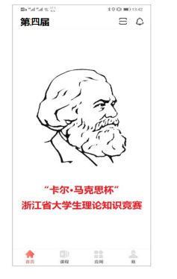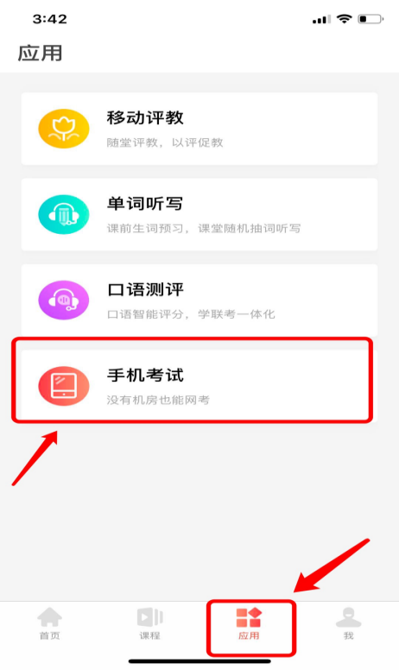

三、答题规则：

1.系统自动按本专科分类提供试卷。

2.答题时长：20分钟。

3.允许答题次数：3次，取3次答题的最高分记为个人竞赛成绩。误操作造成的计次，计入答题次数，请谨慎操作。

4.答题日期：11月8日9:00——11月15日24:00 开放时间内均可进入系统参加正式竞赛答题。

5.竞赛答题卷面题量较大，答题途中可以跳选题型答题，请注意掌握好时间分配。完成答题后点击“提交”按钮提交，或者答题限制时间结束时系统自动提交。

6.卷面不是百分制，总分超过100分。

四、注意事项：

①系统会定时保存答题记录，如因来电、断网或故障中断答题时，请尽快重新进入继续作答。

②禁止在考试过程中更换手机或网络。

③为避免网络拥堵影响答题，请注意错开答题高峰时间，尽量避免到最后一天答题。

④答题过程中系统会采取拍照核验、离开页面次数记录等防作弊方式，请同学们诚实参赛。

五、如遇网络拥堵，请间隔几分钟稍后再试，如有账号密码等相关问题，可以在9:00-21:00拨打电话4006107808、010-65258968或者在App中“联系在线客服”输入转人工寻求客服工作人员帮助。

浙江省大学生理论知识竞赛组委会秘书处

文华在线教育科技股份有限公司

2021年11月1日